**Tuần 14**

**Ngày soạn: 1/12/2023**

**Ngày dạy:5/12/2023**

**Tiết 27 Bài 17:** **CHÂU ÂU GIỮA HAI CUỘC CHIẾN TRANH THẾ GIỚI**

**(1918-1939) (1tiết)**

**I. MỤC TIÊU:** Sau bài học, học sinh đạt được

**1. Kiến thức**

- Những nét khái quát về tình hình châu Âu trong những năm 1918- 1939

- Sự phát triển của phong trào cách mạng 1918- 1938 ở châu Âu và sự thành lập Quốc tế cộng sản

- Cuộc khủng hoảng kinh tế thế giới (1929-1933) và tác động của nó đối với châu Âu: Nguyên nhân, diễn biến chính, hậu quả.

**2. Kĩ năng**: Rèn luyện tư duy lô-gíc, sử dụng bản đồ, biểu đồ

**3. Thái độ:**

Thấy được sự phát triển của phong trào cách mạng 1918 - 1938 và lòng biết ơn đ/v lãnh tụ Lê-nin trong việc thành lập Quốc tế cộng sản

**4.** **Định hướng phát triển năng lực và phẩm chất**

- **Năng lực**

***+*** Năng lực chung:Năng tự học, giải quyết vấn đề; năng lực hợp tác nhóm; năng lực sử dụng ngôn ngữ.

***+*** Năng lực chuyên biệt:Năng lực tái hiện sự kiện lịch sử; năng lực sử dụng lược đồ, khai thác tranh ảnh.

- **Phẩm chất**: Lòng biết ơn đ/v lãnh tụ Lê-nin trong thành lập Quốc tế cộng sản

**II. PHƯƠNG PHÁP, KĨ THUẬT, HÌNH THỨC, THIẾT BỊ DẠY HỌC**

- Phương pháp/kĩ thuật dạy học: Vấn đáp, nêu và giải quyết vấn đề, khai thác kênh hình lịch sử...

- Hình thức dạy học: Cá nhân, nhóm

- Thiết bị dạy học: Máy chiếu, tranh ảnh, SGK

**III.** **CHUẨN BỊ**

**1. Giáo viên**

Bản đồ châu Âu sau chiến tranh t/g 1914- 1918: Biểu đồ sản lượng gang than và thép của Á, Phi, Đức tranh hình 61

**2. HS**: Vở soạn bài, Sgk

**IV. TIẾN TRÌNH DẠY HỌC**

**1. Hoạt động khởi động (KTBC lồng bài mới)**

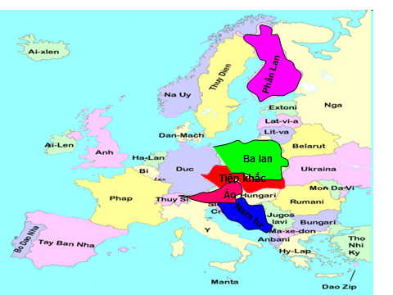Quan sát lược đồ Châu Âu, hãy cho biết trong những năm 1918-1929 tình hình Châu Âu như thế nào?

HS trả lời, GV chốt ý, kết nối bài mới: Sau chiến tranh thế giới thứ nhất (1914- 1918) tình hình châu Âu có gì biến động. Chúng ta sẽ tìm hiểu những nét khái quát về tình hình châu Âu, cao trào cách mạng 1918- 1923 quốc tế cộng sản thành lập. Để rõ ta vào bài mới.

**2. Hoạt động hình thành kiến thức mới**

|  |  |
| --- | --- |
| **Hoạt động của giáo viên và học sinh** | **Nội dung** |
| **Hoạt động 1: Chính sách kinh tế mới và công cuộc khôi phục kinh tế (1921- 1925):**  **1. Mục tiêu**: Biết được sự biến đổi của châu Âu sau chiến tranh thế giới thứ nhất.  **2. Phương pháp/ kĩ thuật dạy học:** Vấn đáp, nêu và giải quyết vấn đề, khai thác kênh hình lịch sử...  **3. Hình thức hoạt động:** Cá nhân, nhóm  **GV:** Cần nêu rõ hậu quả của chiến tranh t/g thứ nhất, bản đồ chính trị của châu Âu đã thay đổi sự xuất hiện một số quốc gia mới trên cơ sở sự tan vỡ của đế quốc Áo-Hung và thất bại của Đức  **GV:** G/T bản đồ châu Âu  - Quan sát bản đồ em hãy giới thiệu một số quốc gia mới thành lập?  **HS**: Áo, BaLan, Tiệp Khắc, Nam Tư, Phần Lan…  **GV**: Cho Hs đọc đoạn chữ in nhỏ sgk  - Em hãy nhận xét kinh tế các nước tư bản châu Âu sau chiến tranh thế giới thứ nhất**? (KTBC)**  **HS:** Cả nước thắng trận và bại trận đều suy sụp về kinh tế. Sự khủng hoảng về chính trị qua cao trào cách mạng ở Đức, Áo-Hung → GV chốt ý và ghi bảng  **GV**: Trong những năm 1924- 1929 tình hình các nước tư bản châu Âu ntn?  **HS:** Kinh tế đã phục hồi và phát triển ổn định về chính trị  **GV:** Sử dụng bản thống kê số lượng than và thép của Anh, Pháp, Đức những năm 1920- 1929  - Qua bảng thống kê trên em có nhận xét gì về tình hình sản xuất công nghiệp ở Anh, Pháp, Đức  **HS**: Tốc độ phát triển nhanh về kinh tế của 3 nước này  **GV**: Chốt ý và ghi bảng  **Hoạt động 2**: **Châu âu trong những năm 1929 - 1939**  **1. Mục tiêu**  HS cần nắm diễn biến, hậu quả cuộc khủng hoảng kinh tế thế giới (1929 - 1933).  **2. Phương pháp/kĩ thuật dạy học:** Nêu và giải quyết vấn đề, khai thác kênh hình lịch sử...  **3. Hình thức hoạt động:** Cá nhân.  GV: Nguyên nhân nào dẫn đến sự khủng hoảng kinh tế 1929- 1933?  HS: Sản xuất ồ ạt chạy theo thuận lợi, hàng hoá ế thừa, người dân không có tiền mua  GV: Cho HS xem sơ đồ so sánh sự phát triển của sản xuất thép giữa Anh và Liên Xô trong những năm 1921- 1931  HS: Sản lượng thép của Liên Xô tăng nhanh, còn sản lượng thép của Anh tụt hẳn xuống  Gv: Diễn biến cuộc khủng hoảng như thế nào?  Hs nêu diễn biến  GV: Em hãy nêu hậu quả của khủng hoảng kinh tế đối với các nước TBCN?  HS: Sản xuất đình đốn, nạn thất nghiệp, người lao động đói khổ,chủ nghĩa phát xít lên nắm chính quyền  Giáo dục học sinh thông cảm với nỗi khổ của người lao động.  => Sơ kết bài . | **I. Châu âu trong những năm (1918- 1929)**  - Sau chiến tranh thế giới thứ nhất tình hình châu Âu có nhiều thay đổi:  + Sự xuất hiện một số quốc gia tư bản mới  - Từ năm 1918- 1923 các nước châu Âu suy sụp về kinh tế, chính trị không ổn định  - Từ 1924- 1929 kinh tế phục hồi và phát triển, ổn định về chính trị  **II. Châu âu trong những năm 1929 - 1939**  **1. Cuộc khủng hoảng kinh tế thế giới 1929 - 1933 và hậu quả của nó:**  **a. Nguyên nhân:** Do sản xuất ồ ạt chạy theo lợi nhuận dẫn đến tình trạng ế thừa hàng hóa.  **b. Diễn biến:**  Tháng 10-1929, cuộc khủng hoảng kinh tế bùng nổ trong thế giới tư bản và kéo dài đến năm 1933.  **c. Hậu quả**: Tàn phá nặng nền kinh tế các nước tư bản chủ nghĩa  * Để thoát khỏi khủng hoảng một số nước tiến hành cải cách về kinh tế (Anh, Pháp), một số nước tiến hành phát xít hóa đất nước (Đức, I-ta-li-a) |

**3. Hoạt động luyện tập:**

Em hãy hệ thống những nội dung chủ yếu về các giai đoạn phát triển của các nước tư bản châu Âu giữa hai cuộc chiến tranh thế giới (1918 – 1939) theo bảng sau.

|  |  |
| --- | --- |
| **Giai đoạn** | **Nội dung chủ yếu** |
| 1918 - 1923 | Các nước châu Âu, kể cả các nước thắng trận và bại trận đều có sự suy sụp về kinh tế. |
| 1924 - 1929 | Sản xuất công nghiệp phát triển nhanh chóng. |
| 1929 - 1939 | Cuộc khủng hoảng kinh tế bùng nổ. |

**GV hướng dẫn HS, sơ kết bài qua sơ đồ tư duy**

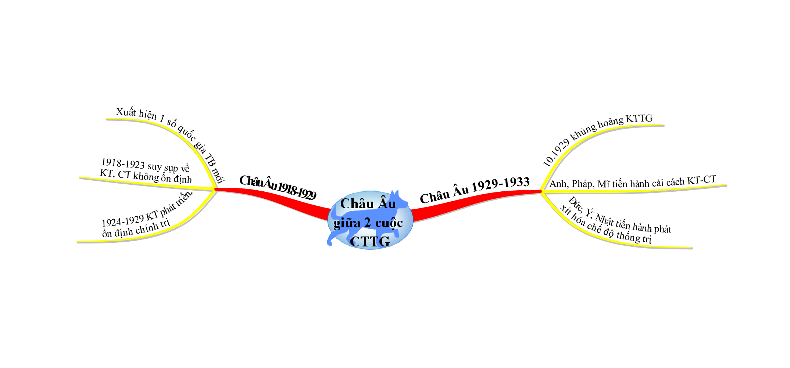

**4. Hoạt động vận dụng, tìm tòi, mở rộng**

- Tại sao gọi cuộc khủng hoảng kinh tế thế giới (1929-1933) là cuộc khủng hoảng kinh tế lớn nhất, kéo dài nhất, gây thiệt hại nặng nề nhất? Bài học em rút ra là gì?

**V. Hướng dẫn học ở nhà**

**1. Bài vừa học**

- Những nét chung của Châu Âu trong những năm 1918 – 1929?

**-** Cuộc khủng hoảng kinh tế (1929- 1933) và những hậu quả của nó?

**2. Bài sắp học:** **Tiết 27 Bài 18**

**NƯỚC MĨ GIỮA HAI CUỘC CHIẾN TRANH THẾ GIỚI (1918-1939)**

- Kinh tế Mĩ đã phát triển ntn trong thập niên 20 của thế kỷ XX

- Trình bày nội dung chủ yếu chính sách của Ph. Ru-dơ-ven